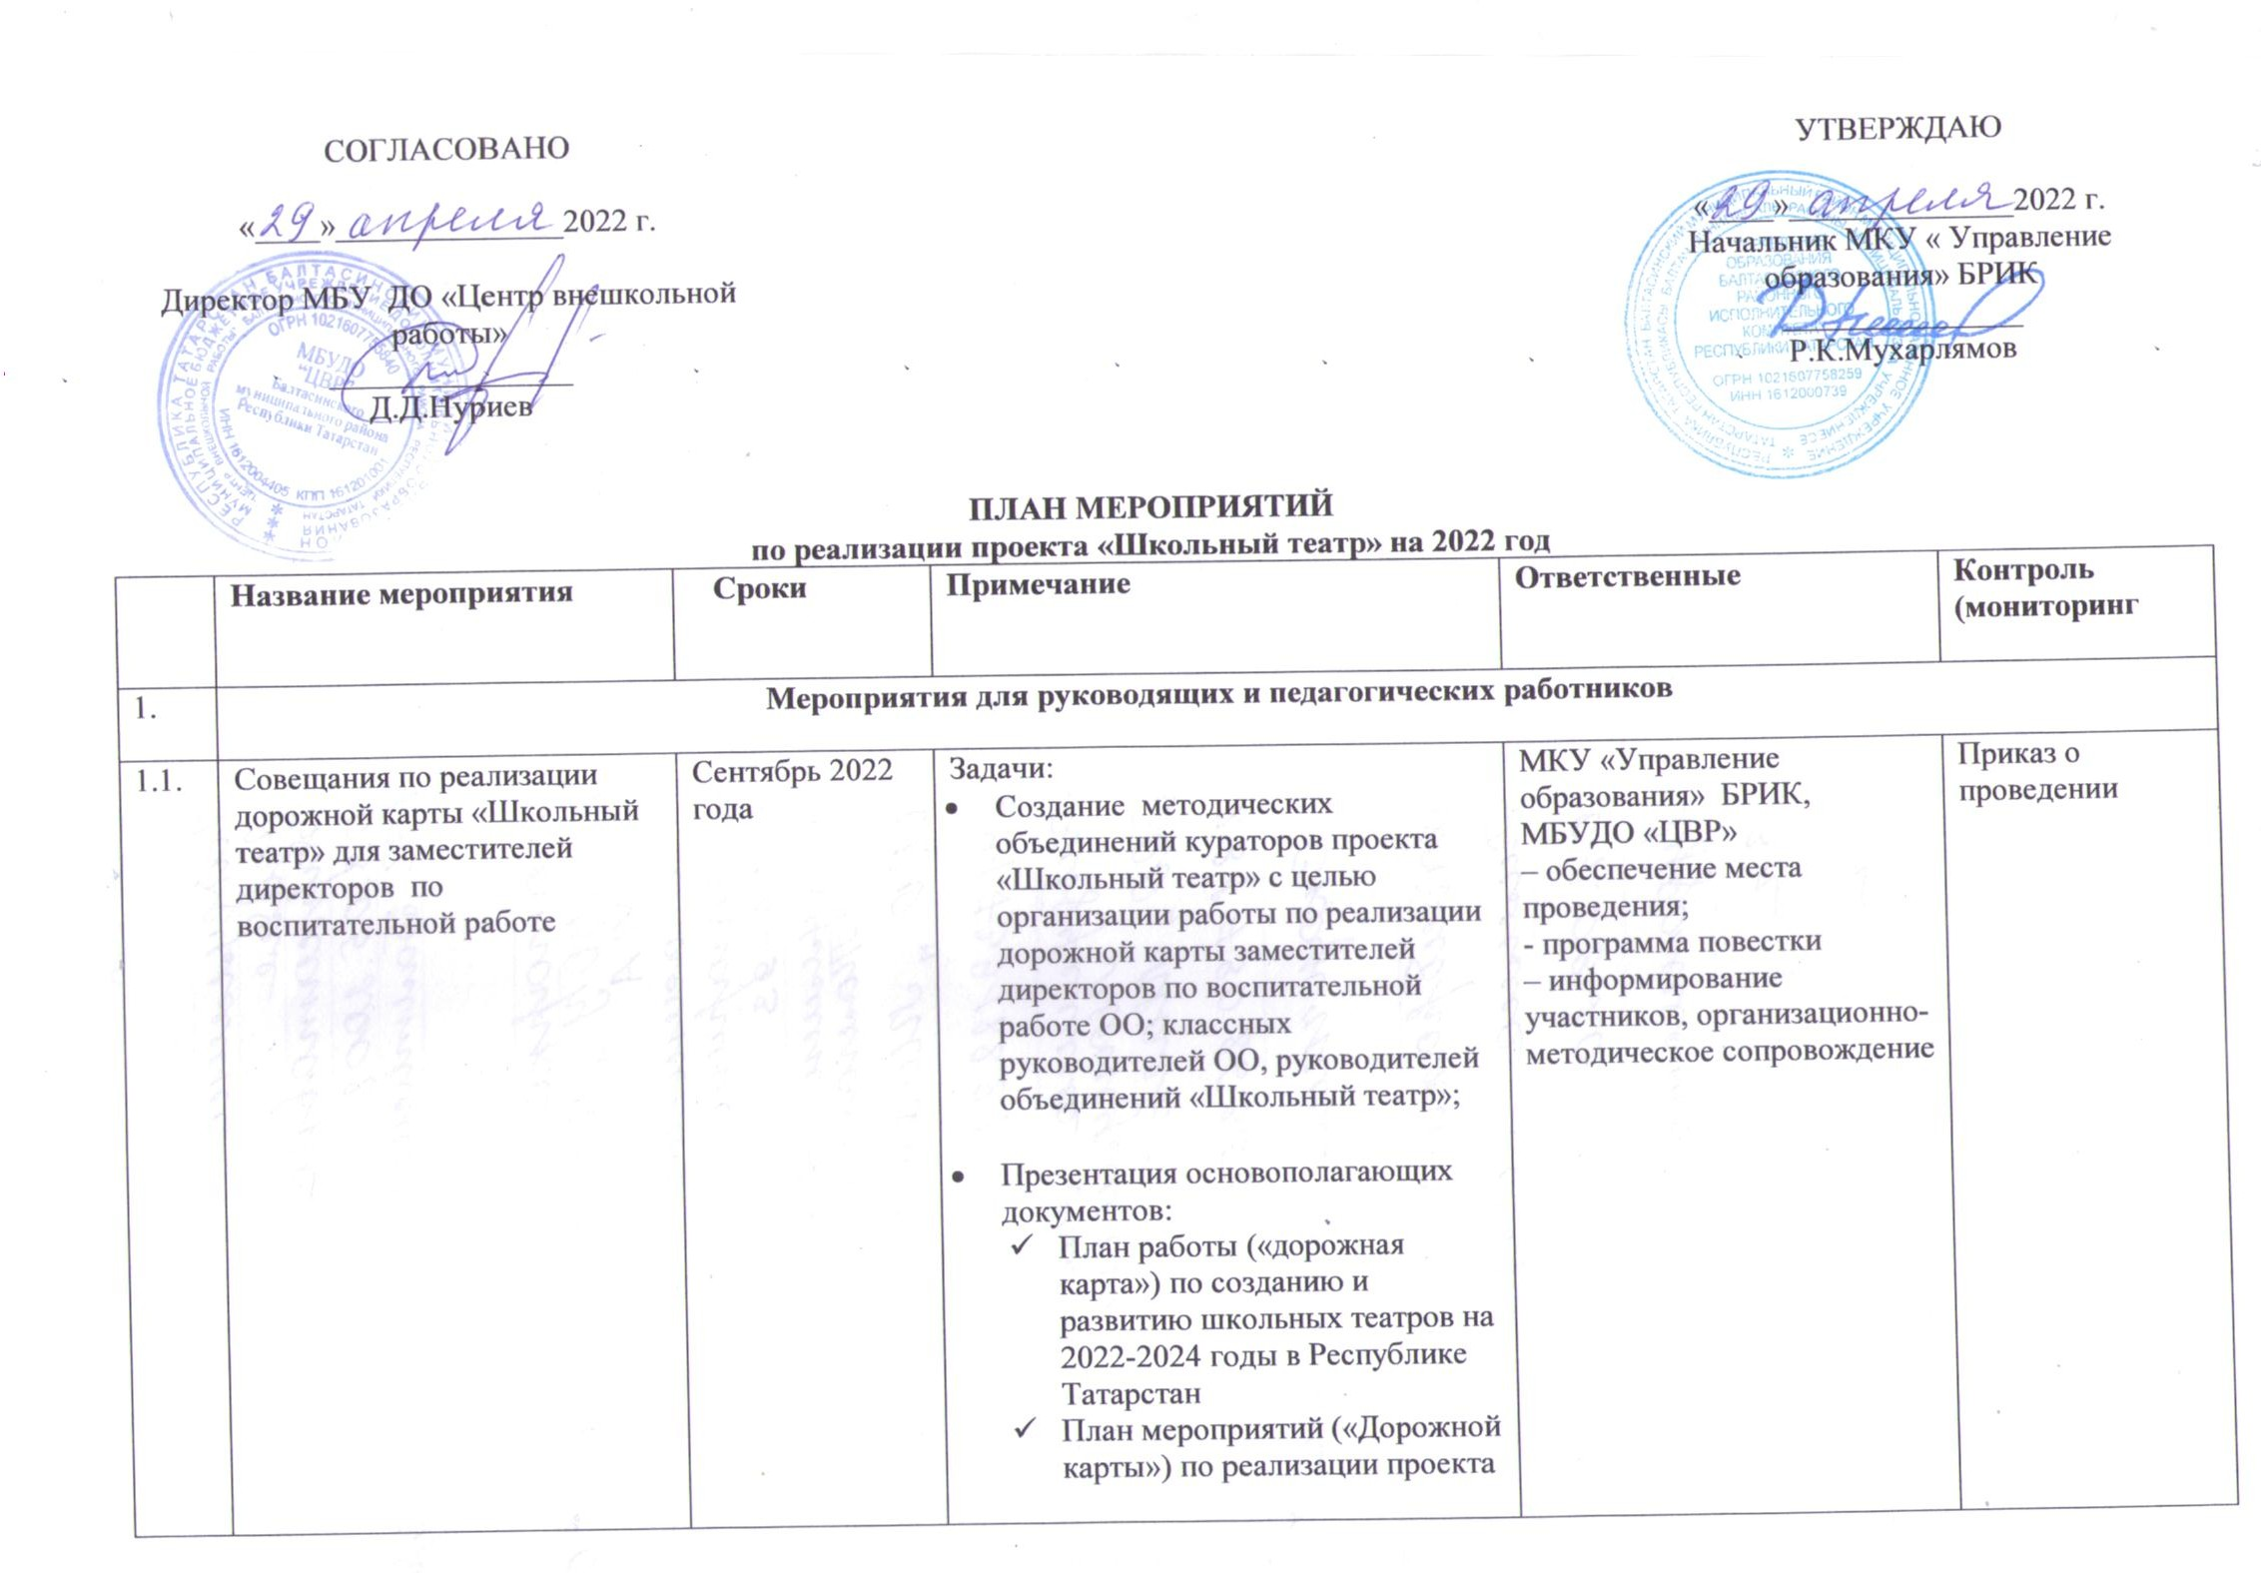

«Школьный театр»
- Рекомендуемый репертуар для школьных театров (РФ и РТ)
Ссылки на информационные ресурсы
1.3. | Курсы повышения квалификации для педагогов и руководителей театральных объединений «Школьный театр» РТ | По плану РТ | По Плану посещения мероприятий в соответствии с Программой Курсы повышения квалификации для  педагогов и руководителей театральных объединений «Школьный театр» РТ |  | МО РТ  - обеспечение участия | Количество  Сертификатов
1.4. | Участие в мастер-классах и лекциях для педагогов и руководителей театральных объединений РТ | В течение года | По Плану посещения мероприятий в соответствии с Программой Мастер- классов и лекций |  | МК РТ и КазГик, МО РТ  - Программа Мастер-классов и лекций для педагогов и руководителей театральных объединений с участием представителей театров- партнеров по направлениям театральной деятельности с  учетом зонального участия
1.6. | Участие в семинаре- совещание в рамках  Августовской конференции - 2022 | 2022 | Тематика: «Школьный театр», театральная педагогика |  | МОиН РТ, ГБУ ДО РЦВР  – информирование  участников, организационно- методическое сопровождение | Приказ о проведении
1.7. | Участие в практической конференции по театральной педагогике для педагогов и руководителей театральных объединений РТ в рамках Фестиваля «Без Бергэ» (по итогам, просмотр и  обсуждение отрывков лучших муниципальных школьных театров с мастер-классом от профессионалов) | Май 2023 года | В течение года предусмотрено  проведение выездных семинаров для педагогов и руководителей театральных объединений по номинации «Театральная педагогика» в рамках Конференции |  | МОиН РТ, МК РТ, ГБУ ДО РЦВР  и Театры партнеры (ро согласованию)  - Программа Конференции для педагогов и руководителей театральных объединений по номинации  «Театральная педагогика» с участием представителей Театров-партнеров  - информирование участников, организационно- методическое сопровождение | Приказ о проведении  Итоговый приказ
 | Мероприятия для школьников и дошкольников
2.2. | Участие в Форуме  «Школьная классика» | Август 2022  года | Форум «Школьная классика» | ГБУ ДО РЦВР  – информирование участников

2.3. | Участие во Всероссийском фестивале театрального творчества  «БЕРЕНЧЕ ТЕАТР» | 2022 год | Проводится в соответствии с Положением | МО РТ, КазГИК, ГБУ ДО РЦВР  - организационно-методическое сопровождение;  – информирование участников | Приказ об участии Итоговый приказ
2.6. | Участие в Республиканских конкурсных мероприятиях | В течение года | Проводятся согласно Сводному реестру Республиканских конкурсных мероприятий по театральной тематике | МК РТ, ГБУ ДО РЦВР  - сводный реестр Республиканских конкурсных мероприятий по театральной тематике;  – организационно-методическое сопровождение
2.7. | Участие в Фестивале школьных театров в рамках практической конференции Фестиваля «Без Бергэ» | Раз в год | Проводится в соответствии с Положением о Фестивале школьных театров и рекомендуемым Репертуаром | МОиН РТ, ГБУ ДО РЦВР, МО РТ,  Театры партнеры (по согласованию)  - конкурсный отбор 10 лучших муниципальных Школьных театров и премирование,  - организационно-методическое сопровождение (Положение о Фестивале школьных театров (лучший муниципальный Школьный театр РТ), Репертуар в соответствии с методическими рекомендациями Театрального института им. Бориса  Щукина) | Приказ об участии
2.8. | Профориентационные  мероприятия для школьников республики | В течение года | Проводится в соответствии с ежегодным Планом профориентационных выездных мероприятий театральной тематики для школьников республики | МО РТ, КазГик, МК РТ, ГБУ ДО  РЦВР, Театры партнеры (по согласованию),  - ежегодный План профориентационных выездных  мероприятий театральной тематики для школьников республики  – информирование участников  - обеспечение участия
2.9. | «Неделя театра для школьников» | ежегодно | Проводится в соответствии с Программой мероприятий в рамках «Недели театра для школьников» | КазГик , ГБУ ДО РЦВР,  Театры партнеры (по согласованию)  - программа мероприятий в рамках  «Недели театра для школьников»  – информирование участников
2.10. | «День театра в школе» с представителями театров- партнеров | ежемесячно | В соответствии с графиком выездов представителей театров-партнеров в ОО МО РТ | МОи НРТ, ГБУ ДО РЦВР, МО РТ, МК РТ,  Театры партнеры (по согласованию)  –График выездов представителей | Отчет  ежеквартальный

театров-партнеров и Программа;
– перечень баз а МО РТ для проведения мероприятия в
соответствии с Графиком выездов представителей театров-партнеров
2.11. | Классный час «Поход в театр» (форма занятия) | ежемесячно | Включение классными руководителями в планы воспитательной работы класса не менее 2-х посещений в год (обучающиеся 14+); просмотр записи постановок из утвержденного реестра | МО РТ, Театры партнеры (по согласованию)  - Репертуар для посещения спектаклей детьми согласно театральной Афише  Образовательные организации и Классные руководители  - План воспитательной работы в соответствии с Репертуаром для посещения спектаклей детьми согласно театральной Афише  города, муниципального района РТ
2.12. | Конкурс «Самый театральный класс» |  | Для школьников начальной школы. Проводится в соответствии с Положением | МО РТ, Казанский ТЮЗ  – Репертуар для посещения спектаклей  - График посещения спектаклей в соответствии с Положением
2.13. | «СУЗ в ТЮЗ» | 2 раза в год | Представители движения Юнармия в ОО СПО.  Предусмотрено обсуждение спектакля после показа со специалистами театра. | Казанский ТЮЗ, МОиН РТ, ГБУ ДО РЦВР,  – Репертуар для посещения спектаклей  - График посещения спектаклей СУЗ | Отчет
2.14. | «После спектакля» -  обсуждение просмотренного спектакля школьниками  совместно с представителями театров-партнеров |  | Кураторы Детского движения по направлениям:  Юнармия; СНТ;  СМС-дети | МО РТ, МК РТ, МОиН РТ, ГБУ ДО  РЦВР, Театры партнеры (по согласованию)  - репертуар для посещения спектаклей детьми разных направлений Детского движения согласно театральной Афише  - график посещения спектаклей детьми разных направлений Детского движения согласно театральной Афише на год  - План воспитательной работы согласно Графику посещения

спектаклей детьми разных
направлений Детского движения согласно театральной Афише на год
2.15. | «Сказки от бабушки Нины» (трансляции в записи) |  | По плану работы (ссылка на канал) | МО РТ, Казанский ТЮЗ  - ссылка на канал  - дошкольные образовательные организаций;  - группы продленного дня для детей 1-2 класса  образовательных организаций в рамках «Школы полного дня»  - План работы согласно проекту
2.16. | Прямые эфиры с  выдающимися деятелями театрального искусства (режиссерами, сценаристами, артистами, декораторами, костюмерами, художниками и т.д.) | ежемесячно | В соответствии с Графиком Прямых эфиров | ГБУ ДО РЦВР, МК РТ,Театры  партнеры (по согласованию):  - Казанский Государственный Театр Юного Зрителя;  - Татарский Государственный Академический Театр им. Галиаскара Камала;  - Казанский академический русский Большой драматический театр имени В.И.Качалова;  - Татарский государственный театр кукол «Экият».  - График Прямых эфиров с выдающимися деятелями театрального искусства (режиссерами, сценаристами, артистами, декораторами,  костюмерами, художниками и т.д.)

